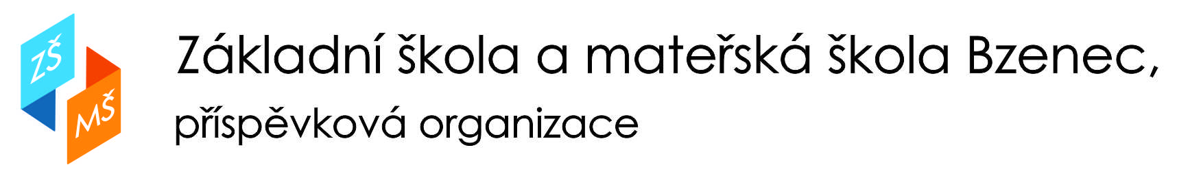

Olšovská 1428, 696 81 Bzenec, IČO:49939840, zsbzenec@zsbzenec.cz, tel: 518384983

Informace pro rodiče žáků 1. stupně ZŠ

- Od pondělí 25.5. 2020 bude zahájeno pravidelné dobrovolné vzdělávání žáků 1. stupně ZŠ formou školních skupin o maximálním možném počtu 15 žáků a zároveň organizované zájmové aktivity (ŠD) stejných skupin ve stejném maximálním počtu.
Dopolední část - vzdělávání žáků dle ŠVP školy.
Odpolední část (max. do 16.00) - zájmové vzdělávání pro přihlášené žáky.
Školní jídelna bude v provozu (nutno oběd objednat předem).

- Zákonný zástupce je povinen vyjádřit zájem či nezájem o docházku do školy a ŠD do 18. května 2020 písemnou zprávou na e-mail: sekretariat@zsbzenec.cz

- Zákonný zástupce předá prostřednictvím žáka v den nástupu do školy podepsané „Čestné prohlášení“ a „Seznámení s vymezením rizikových skupin stanovených Ministerstvem zdravotnictví“ – viz příloha (nutno vytisknout!).

- Organizace, průběh vzdělávání a hygienické podmínky při vzdělávání budou zveřejněny a upřesněny prostřednictvím www.zsbzenec.cz do 21. května 2020.

V Bzenci 6.5.2020 Mgr. Bc. Jiří Adamec, ředitel školy

